Задания для 6 класса на 08.04.2020
Предмет | Задание | Форма контроля
Обществознание | выполнить письменно задание (см. ниже) | Фотографию выполненного задания присылать на почту Zebra2291@yandex.ru  до 10 часов 08.04.2020 года  (при отправке своих фотографий убедитесь, что вы написали свою фамилию и класс)
ИЗО | Теория: Тема Великой Отечественной войны в монументальном искусстве и живописи. Мемориальные ансамбли.  Практика: рисунок по теме «Победа глазами потомков» | Фотографии выполненного задания прислать на электронную почту IZO3new@yandex.ru  до 10 часов 09.04.2020 года  (при отправке фотографий убедитесь, что вы написали свою фамилию и класс).
Математика | Решить на образовательном портале «РЕШУ ВПР» вариант № 804927  (время выполнения 20 минут, доступен с 08.04.2020 08:00 по 09.04.2020 09:00) | Выполнить задания (постараться устно) и отправить ответы на портале учителю  до 9 часов 09.04.2020 года
 | п.4.2  видеурок https://yandex.ru/video/preview?filmId=12675061700609561605&text=wizard&parent-reqid=1586245808508773-864137648597411860500154-production-app-host-vla-web-yp-285&redircnt=1586245813.1  №744 (выписать только ту дробь, которая больше), №745, №746, №747, №748 | задания выполнить в тетради, фотографии выполненных заданий прислать учителю на электронную почту moiseevaludmila2020@yandex.ru  до 11 часов 09.04.2020 года
 | Карточки на образовательной платформе «Учи.ру» по данной теме | Выполнить на портале, доступ с 08.04.2020 по 11.04.2020
Русский язык | Тема «Местоимения», § 79-85, (учить!) упр.465, упр.472 | Фотографии выполненного задания прислать на электронную почту kustova.irina@inbox.ru  до 10 часов 11.04.2020 года  (при отправке фотографий убедитесь, что вы написали свою фамилию и класс).
 | Образовательный портал «Решу ВПР»  вариант №131259 (тренировочный)  вариант №131984 (контрольный) | Выполнить варианты на образовательном портале «Решу ВПР» и отправить ответы выполненных заданий учителю через портал  до 10 часов 11.04.2020 года
Английский язык | группа Дворяжкиной Е.Ю.  Стр. 129 №9 новые слова записать в тетрадь, перевести, выучить наизусть.  Стр. 131 №1, 2 письменно в тетрадь. | Фотографии выполненных заданий присылать на почту distantschool3@yandex.ru  до 10 часов 09.04.2020 года  (при отправке своих фотографий убедитесь, что вы написали на листочке свою фамилию и класс)
 | группа Дворяжкиной Е.Ю.  На платформе «Учи.ру» - задания в папке «Задания от учителя». | выполнение заданий на платформе «Учи.ру»
 | группа Гапоненко И.Ф.  Повторить правило Gr. 4-5  - Правильные глаголы;  - Неправильные глаголы;  Таблица неправильных глаголов Gr.7;  Упражнения:  С.68, упр.3  Переписать текст в тетрадь, выделить все глаголы (V-2);  Выписать их отдельно и перевести (V-2) - (V-1);  Was – be;  Прочитать текст и определить информацию 1-4  - правда (T)  - ложь (F)  - нет информации (doesn’t say) | Фотографии выполненных заданий присылать на почту GIFdistant@yandex.ru  до 10 часов 09.04.2020 года  (при отправке своих фотографий убедитесь, что вы написали на листочке свою фамилию и класс)
Физическая культура | Сайт «Российская электронная школа» https://resh.edu.ru/ | Ответить на вопросы с № 1-7. Ответы записать в тетрадь, сфотографировать и отправить учителю личным сообщением через социальную сеть «Вконтакте» https://vk.com/id18819606 или на электронную почту sv-muratova@yandex.ru, не забываем подписывать работы до 12 часов 10.04.2020 года

ОБЩЕСТВОЗНАНИЕ

1.С момента рождения человек оказывается в той или иной группе.
1. Как вы считаете, зачем люди объединяются в группы?
2. Составьте рассказ о человеческих группах, используя план:
— Как вы думаете, можно ли входить в несколько групп одновременно? Почему?
— Группам свойственно иметь общее дело и общую цель, подумайте и расскажите какое общее дело, например, у вашего школьного класса?

2. Выберите верные суждения и запишите цифры, под которыми они указаны (рекомендация учителя - используйте дополнительные источники информации, если затрудняетесь ответить на этот вопрос).
1) Для подростков общение со сверстниками является необходимостью.
2) Люди, объединённые общими идеями, интересами, потребностями, образуют коллектив.
3) Потребление — это движение товаров и услуг от владельца к владельцу.
4) Истощение природной среды, разрушительные войны, перенаселение угрожают существованию человечества.
5) Республиканская форма правления предполагает, что власть в стране передаётся по наследству.

3. Выберите верные суждения о социальных группах и межличностных отношениях в них и запишите цифры, под которыми они указаны.
1) Друзья и семья относятся к малым социальным группам.
2) Деловые межличностные взаимодействия, как правило, основаны на взаимной симпатии, общем интересе или привычке.
3) Народ и нация являются примерами малых социальных групп.
4) Социальные группы — устойчивые совокупности людей, которые имеют отличные, только им присущие признаки (социальное положение, интересы, ценностные ориентации).
5) Группы и организации оказывают влияние на поведение человека.

4. Установите соответствие между характерными чертами и видами деятельности: к каждому элементу, данному в первом столбце, подберите соответствующий элемент из второго столбца.
ХАРАКТЕРНЫЕ ЧЕРТЫ |  | ВИДЫ ДЕЯТЕЛЬНОСТИ
А) цель — получить практически значимый результат  Б) осуществляется преимущественно для развлечения  В) осуществляется в воображаемой ситуации  Г) результат деятельности — специально созданный продукт |  | 1) игра  2) труд

5. Установите соответствие между примерами и видами межличностных отношений: к каждому элементу, данному в первом столбце, подберите соответствующий элемент из второго столбца.
ПРИМЕРЫ |  | ВИДЫ МЕЖЛИЧНОСТНЫХ ОТНОШЕНИЙ
А) отношения главного врача больницы и представителя министерства на производственном совещании  Б) отношения двух врачей, живущих по соседству, в нерабочее время  В) отношения между лектором и аудиторией на конференции  Г) отношения школьных друзей на вечере встречи выпускников  6. Установите соответствие между видами общения и их примерами: к каждой позиции, данной в первом столбце, подберите соответствующую позицию из второго столбца.  ПРИМЕРЫ ВИДЫ ОБЩЕНИЯ  А) Сюзанна пожала плечами в ответ на вопрос о ее самочувствии Б) Петр сообщил свое имя и отчество сотруднику банка В) Клара подмигнула Семёну, встретившись с ним взглядами в автобусе Г) Иван произнес приветственные слова гостям 1) речевое общение 2) неречевое общение |  | 1) личные  2) официальные

7. Привлекая обществоведческие знания, составьте краткое (из 5–7 предложений) сообщение о социальных отношениях, используя все приведённые ниже понятия:
Семья, Группа, Брак, Обязанности, Функции, Дети

ФИЗИЧЕСКАЯ КУЛЬТУРА
Сайт «Российская электронная школа» https://resh.edu.ru/
Вкладка «Предметы» Физическая культура 6 класс
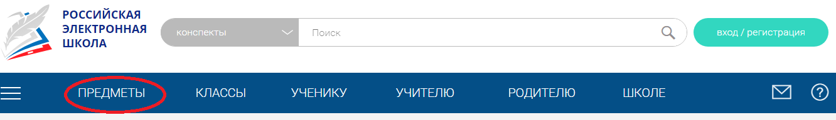
Выбираем 1 урок «Возрождение Олимпийских игр»
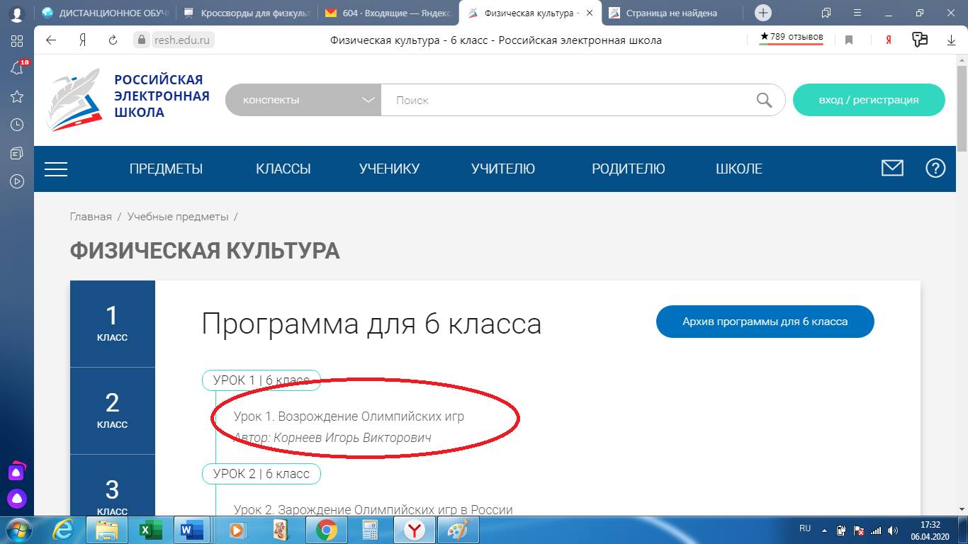
Посмотреть видео, ответить на вопросы «Тренировочного задания»

